3.2.3 Function Requirement Definition: ระบบรับรายการหน้าเคาน์เตอร์

Use Case Diagram Level 0: ระบบรับรายการหน้าเคาน์เตอร์

หมวดรับรายการหน้าเคาน์เตอร์

Cashier

นายวิษณุ เพชรน้อย 5730213071 SE3

**Use Case: UC310**

**Requirement ID: COU-REQ-01**

**Diagram**

Cashier

**Brief Description**

ใช้สำหรับคิดคำนวนเงินให้กับลูกค้า

**Initial Step-By-Step Description**

1. ระบบแสดงเมนูของระบบ

2. พนักงานเลือกเมนู “รับเงินออกใบเสร็จ”

3. ระบบแสดงหน้าจอให้เลือกโซนที่นั่ง

4. พนักงานคลิกเลือกโซนทั้งหมด

5. ระบบแสดงหน้าจอให้เลือกโต๊ะที่ลูกค้านั่ง

6. พนักงานทำการคลิก เลือกโต๊ะที่ลูกค้าต้องคิดเงิน

7. พนักงานเลือกเมนูรับเงิน และพนักงานแจ้งจำนวนเงินให้ลูกค้าทราบ

8. พนักงานเลือกรูปแบบการชำระเงินสด บัตรเครดิต หรือเงินเชื่อ

9. พนักงานกรอกจำนวนเงินตามที่ได้รับมาจากลูกค้า

10. พนักงานคลิกยืนยัน ออกใบเสร็จ

11. ระบบจะกลับไปหน้ารายการอาหารและแสดงจำนวนเงินทอนที่พนักงานต้องทอนให้ลูกค้า

12. ระบบพิมพ์ใบเสร็จ

**Xref: [Order Restaurant -SRS]/4.4.1/pg.6-7**

**Non-functional requirements definition**

1.ในการรับชื่อโต๊ะจากพนักงานจะใช้เวลาเพียง 1 วินาที ในการรับในการรับชื่อโต๊ะ

นายวิษณุ เพชรน้อย 5730213071 SE3

**Use Case: UC320**

**Requirement ID: COU-REQ-02**

**Diagram**

Cashier

**Brief Description**

ใช้สำหรับออกใบเสร็จให้ลูกค้า

**Initial Step-By-Step Description**

1. ระบบแสดงเมนูของระบบ

2. พนักงานเลือกเมนู “รับเงินออกใบเสร็จ”

3. ระบบแสดงหน้าจอให้เลือกโซนที่นั่ง

4. พนักงานคลิกเลือกโซนทั้งหมด

5. ระบบแสดงหน้าจอให้เลือกโต๊ะที่ลูกค้านั่ง

6. พนักงานทำการคลิก เลือกโต๊ะที่ลูกค้าต้องคิดเงิน

7. พนักงานเลือกเมนูใบเสร็จ

8. ระบบพิมพ์ใบเสร็จ

**Xref: [Order Restaurant -SRS]/4.2.2/pg.7**

**Non-functional requirements definition**

1. ในการออกใบเสร็จจะใช้เวลาเพียง 3 วินาที ในการออกใบเสร็จ

นายวิษณุ เพชรน้อย 5730213071 SE3

**Use Case: UC330**

**Requirement ID: COU-REQ-03**

**Diagram**

Cashier

**Brief Description**

ใช้สำหรับเลือกรูปแบบการชำระเงินของลูกค้า

**Initial Step-By-Step Description**

1. ระบบแสดงเมนูของระบบ

2. พนักงานเลือกเมนู “รับเงินออกใบเสร็จ”

3. ระบบแสดงหน้าจอให้เลือกโซนที่นั่ง

4. พนักงานคลิกเลือกโซนทั้งหมด

5. ระบบแสดงหน้าจอให้เลือกโต๊ะที่ลูกค้านั่ง

6. พนักงานทำการคลิก เลือกโต๊ะที่ลูกค้าต้องคิดเงิน

7. พนักงานเลือกเมนูรับเงิน และพนักงานแจ้งจำนวนเงินให้ลูกค้าทราบ

8. พนักงานเลือกรูปแบบการชำระเงินสด บัตรเครดิต หรือเงินเชื่อ

9. พนักงานกรอกจำนวนเงินตามที่ได้รับมาจากลูกค้า

10. พนักงานคลิกยืนยัน ออกใบเสร็จ

11. ระบบจะกลับไปหน้ารายการอาหารและแสดงจำนวนเงินทอนที่พนักงานต้องทอนให้ลูกค้า

12. ระบบพิมพ์ใบเสร็จ

**Xref: [Order Restaurant -SRS]/4.4.3/pg.8-9**

**Non-functional requirements definition**

1. ในการเลือกรูปแบบการชำระเงินใช้เวลาเพียง 1 วินาที ในการเลือกรูปแบบการชำรเงิน

นายวิษณุ เพชรน้อย 5730213071 SE3

**Use Case: UC340**

**Requirement ID: COU-REQ-04**

**Diagram**

Cashier

**Brief Description**

ใช้สำหรับคิดส่วนลดให้กับลูกค้า

**Initial Step-By-Step Description**

1. ระบบแสดงเมนูของระบบ

2. พนักงานเลือกเมนู “รับเงินออกใบเสร็จ”

3. ระบบแสดงหน้าจอให้เลือกโซนที่นั่ง

4. พนักงานคลิกเลือกโซนทั้งหมด

5. ระบบแสดงหน้าจอให้เลือกโต๊ะที่ลูกค้านั่ง

6. พนักงานทำการคลิก เลือกโต๊ะที่ลูกค้าต้องคิดเงิน

7. พนักงานคลิกเลือกสมาชิก

8. พนักงานสแกนบัตรสมาชิกของลูกค้า

9. ระบบจะคิดส่วนลดตามระดับของสมาชิกโดยอัตโนมัติ

10. พนักงานเลือกเมนูรับเงิน และพนักงานแจ้งจำนวนเงินให้ลูกค้าทราบ

11. พนักงานเลือกรูปแบบการชำระเงินสด บัตรเครดิต หรือเงินเชื่อ

12. พนักงานกรอกจำนวนเงินตามที่ได้รับมาจากลูกค้า

13. พนักงานคลิกยืนยัน ออกใบเสร็จ

14. ระบบจะกลับไปหน้ารายการอาหารและแสดงจำนวนเงินทอนที่พนักงานต้องทอนให้ลูกค้า

15. ระบบพิมพ์ใบเสร็จ

**Xref: [Order Restaurant -SRS]/4.4.4/pg.9-10**

**Non-functional requirements definition**

1. ในการกำหนดส่วนลดใช้เวลาเพียง 1 วินาที ในการกำหนดส่วนลด

นายวิษณุ เพชรน้อย 5730213071 SE3

**4.4 หมวดรับรายการหน้าเคาน์เตอร์**

**4.4.1 คิดคำนวนเงิน**

|  |  |
| --- | --- |
| Use Case Name:: | คิดคำนวณเงิน UC310 |
| Requirement ID:: | COU-REQ-01 |
| Xref:: | [**Order Restaurant** -SRS]/UseCase:UC310/pg.2 |
| Actor:: | พนักงาน |
| Priority:: | High |
| Status:: | Complete |
| Pre-conditions /Assumptions:: | ระบบแสดงเมนูของระบบ |
| Post-conditions:: | ระบบจะคิดคำนวนเงินตามรายการอาหารที่สั่ง |
| Flow of Events:: | 1. ระบบแสดงเมนูของระบบ  2. พนักงานเลือกเมนู “รับเงินออกใบเสร็จ”  3. ระบบแสดงหน้าจอให้เลือกโซนที่นั่ง  4. พนักงานคลิกเลือกโซนทั้งหมด[A1]  5. ระบบแสดงหน้าจอให้เลือกโต๊ะที่ลูกค้านั่ง  6. พนักงานทำการคลิก เลือกโต๊ะที่ลูกค้าต้องคิดเงิน[E1]  7. พนักงานเลือกเมนูรับเงิน และพนักงานแจ้งจำนวนเงินให้ลูกค้าทราบ  8. พนักงานเลือกรูปแบบการชำระเงินสด บัตรเครดิต หรือเงินเชื่อ  9. พนักงานกรอกจำนวนเงินตามที่ได้รับมาจากลูกค้า  10. พนักงานคลิกยืนยัน ออกใบเสร็จ[E2]  11. ระบบจะกลับไปหน้ารายการอาหารและแสดงจำนวนเงินทอนที่พนักงานต้องทอนให้ลูกค้า  12. ระบบพิมพ์ใบเสร็จ |
| Alternative of Events:: | [A1] พนักงานสามารถเลือกโซนอื่นได้ |
| Exception Flow of Events:: | [E1]กรณีเงินที่รับมาน้อยกว่าราคารวมของรายการอาหารระบบจะแสดงความผิดพลาดโดยการบอกวา ทำรายการไม่สำเร็จ |
| UI Xref: | [**Order Restaurant** -SRS]/5.4.1/pg.11 |
| Note:: | ไม่มี |

นายวิษณุ เพชรน้อย 5730213071 SE3

**4.4.2 ออกใบเสร็จ**

|  |  |
| --- | --- |
| Use Case Name:: | ออกใบเสร็จ UC320 |
| Requirement ID:: | COU-REQ-02 |
| Xref:: | [**Order Restaurant** -SRS]/UseCase:UC320/pg.3 |
| Actor:: | พนักงาน |
| Priority:: | High |
| Status:: | Complete |
| Pre-conditions /Assumptions:: | ระบบแสดงเมนูของระบบ |
| Post-conditions:: | ระบบจะพิมพ์ใบเสร็จตามรายการอาหารที่สั่ง |
| Flow of Events:: | 1. ระบบแสดงเมนูของระบบ  2. พนักงานเลือกเมนู “รับเงินออกใบเสร็จ”  3. ระบบแสดงหน้าจอให้เลือกโซนที่นั่ง  4. พนักงานคลิกเลือกโซนทั้งหมด[A1]  5. ระบบแสดงหน้าจอให้เลือกโต๊ะที่ลูกค้านั่ง  6. พนักงานทำการคลิก เลือกโต๊ะที่ลูกค้าต้องคิดเงิน[E1]  7. พนักงานเลือกเมนู “ใบเสร็จ”  8. ระบบพิมพ์ใบเสร็จ |
| Alternative of Events:: | [A1] พนักงานสามารถเลือกโซนอื่นได้ |
| Exception Flow of Events:: | [E1] กรณีโต๊ะนั้นมีการคิดเงินไปแล้วระบบจะแสดงความผิดพลาดออกมาว่า โต๊ะนี้มีการคิดเงินไปแล้วจะต้องการคิดเงินซ้ำหรือไม่ สามารถเลือก ตกลง หรือ ไม่ |
| UI Xref: | [**Order Restaurant** -SRS]/5.4.2/pg.11 |
| Note:: | ไม่มี |

นายวิษณุ เพชรน้อย 5730213071 SE3

**4.4.3 รูปแบบการชำระเงิน**

นายวิษณุ เพชรน้อย 5730213071 SE3

|  |  |
| --- | --- |
| Use Case Name:: | รูปแบบการชำระเงิน UC330 |
| Requirement ID:: | COU-REQ-03 |
| Xref:: | [**Order Restaurant** -SRS]/UseCase:UC330/pg.4 |
| Actor:: | พนักงาน |
| Priority:: | High |
| Status:: | Complete |
| Pre-conditions /Assumptions:: | ระบบแสดงเมนูของระบบ |
| Post-conditions:: | ระบบจะคิดคำนวนเงินตามรายการอาหารที่สั่ง |
| Flow of Events:: | 1. ระบบแสดงเมนูของระบบ  2. พนักงานเลือกเมนู “รับเงินออกใบเสร็จ”  3. ระบบแสดงหน้าจอให้เลือกโซนที่นั่ง  4. พนักงานคลิกเลือกโซนทั้งหมด[A1]  5. ระบบแสดงหน้าจอให้เลือกโต๊ะที่ลูกค้านั่ง  6. พนักงานทำการคลิก เลือกโต๊ะที่ลูกค้าต้องคิดเงิน[E1]  7. พนักงานเลือกเมนูรับเงิน และพนักงานแจ้งจำนวนเงินให้ลูกค้าทราบ  8. พนักงานเลือกรูปแบบการชำระเงินสด บัตรเครดิต หรือเงินเชื่อ  9. พนักงานกรอกจำนวนเงินตามที่ได้รับมาจากลูกค้า  10. พนักงานคลิกยืนยัน ออกใบเสร็จ[E2]  11. ระบบจะกลับไปหน้ารายการอาหารและแสดงจำนวนเงินทอนที่พนักงานต้องทอนให้ลูกค้า  12. ระบบพิมพ์ใบเสร็จ |
| Alternative of Events:: | [A1] พนักงานสามารถเลือกโซนอื่นได้ |
| Exception Flow of Events:: | [E1]กรณีเงินที่รับมาน้อยกว่าราคารวมของรายการอาหารระบบจะแสดงความผิดพลาดโดยการบอกวา ทำรายการไม่สำเร็จ |
| UI Xref: | [**Order Restaurant** -SRS]/5.4.3/pg.12 |
| Note:: | ไม่มี |

**4.4.4 กำหนดส่วนลด**

นายวิษณุ เพชรน้อย 5730213071 SE3

|  |  |
| --- | --- |
| Use Case Name:: | กำหนส่วนลด UC340 |
| Requirement ID:: | COU-REQ-04 |
| Xref:: | [**Order Restaurant** -SRS]/UseCase:UC340/pg.5 |
| Actor:: | พนักงาน |
| Priority:: | High |
| Status:: | Complete |
| Pre-conditions /Assumptions:: | ระบบแสดงเมนูของระบบ |
| Post-conditions:: | ระบบจะคิดคำนวนเงินตามรายการอาหารที่สั่ง |
| Flow of Events:: | 1. ระบบแสดงเมนูของระบบ  2. พนักงานเลือกเมนู “รับเงินออกใบเสร็จ”  3. ระบบแสดงหน้าจอให้เลือกโซนที่นั่ง  4. พนักงานคลิกเลือกโซนทั้งหมด[A1]  5. ระบบแสดงหน้าจอให้เลือกโต๊ะที่ลูกค้านั่ง  6. พนักงานทำการคลิก เลือกโต๊ะที่ลูกค้าต้องคิดเงิน[E1]  7. พนักงานคลิกเลือกสมาชิก  8. พนักงานสแกนบัตรสมาชิกของลูกค้า[E2]  9. ระบบจะคิดส่วนลดตามระดับของสมาชิกโดยอัตโนมัติ  10. พนักงานเลือกเมนูรับเงิน และพนักงานแจ้งจำนวนเงินให้ลูกค้าทราบ  11. พนักงานเลือกรูปแบบการชำระเงินสด บัตรเครดิต หรือเงินเชื่อ  12. พนักงานกรอกจำนวนเงินตามที่ได้รับมาจากลูกค้า[E3]  13. พนักงานคลิกยืนยัน ออกใบเสร็จ  14. ระบบจะกลับไปหน้ารายการอาหารและแสดงจำนวนเงินทอนที่พนักงานต้องทอนให้ลูกค้า  15. ระบบพิมพ์ใบเสร็จ |
| Alternative of Events:: | [A1] พนักงานสามารถเลือกโซนอื่นได้ |
| Exception Flow of Events:: | [E1] กรณีโต๊ะนั้นมีการคิดเงินไปแล้วระบบจะแสดงความผิดพลาดออกมาว่า โต๊ะนี้มีการคิดเงินไปแล้วจะต้องการคิดเงินซ้ำหรือไม่ สามารถเลือก ตกลง หรือ ไม่  [E2]กรณีบัตรสมาชิกลูกค้าหายหรือเสียหาย พนักงานจะสอบถามรหัสสมาชิกและพาสเวิร์ดของลูกค้าเพื่อกรอกเข้าไปในโปรแกรม |
| UI Xref: | [**Order Restaurant** -SRS]/5.4.4/pg.12 |
| Note:: | ไม่มี |

นายวิษณุ เพชรน้อย 5730213071 SE3

**5.4 หมวดรับรายการหน้าเคาน์เตอร์**

**5.4.1 หน้าจอการแสดงการคำนวณเงินให้กับลูกค้า (Usecase:UC310)**

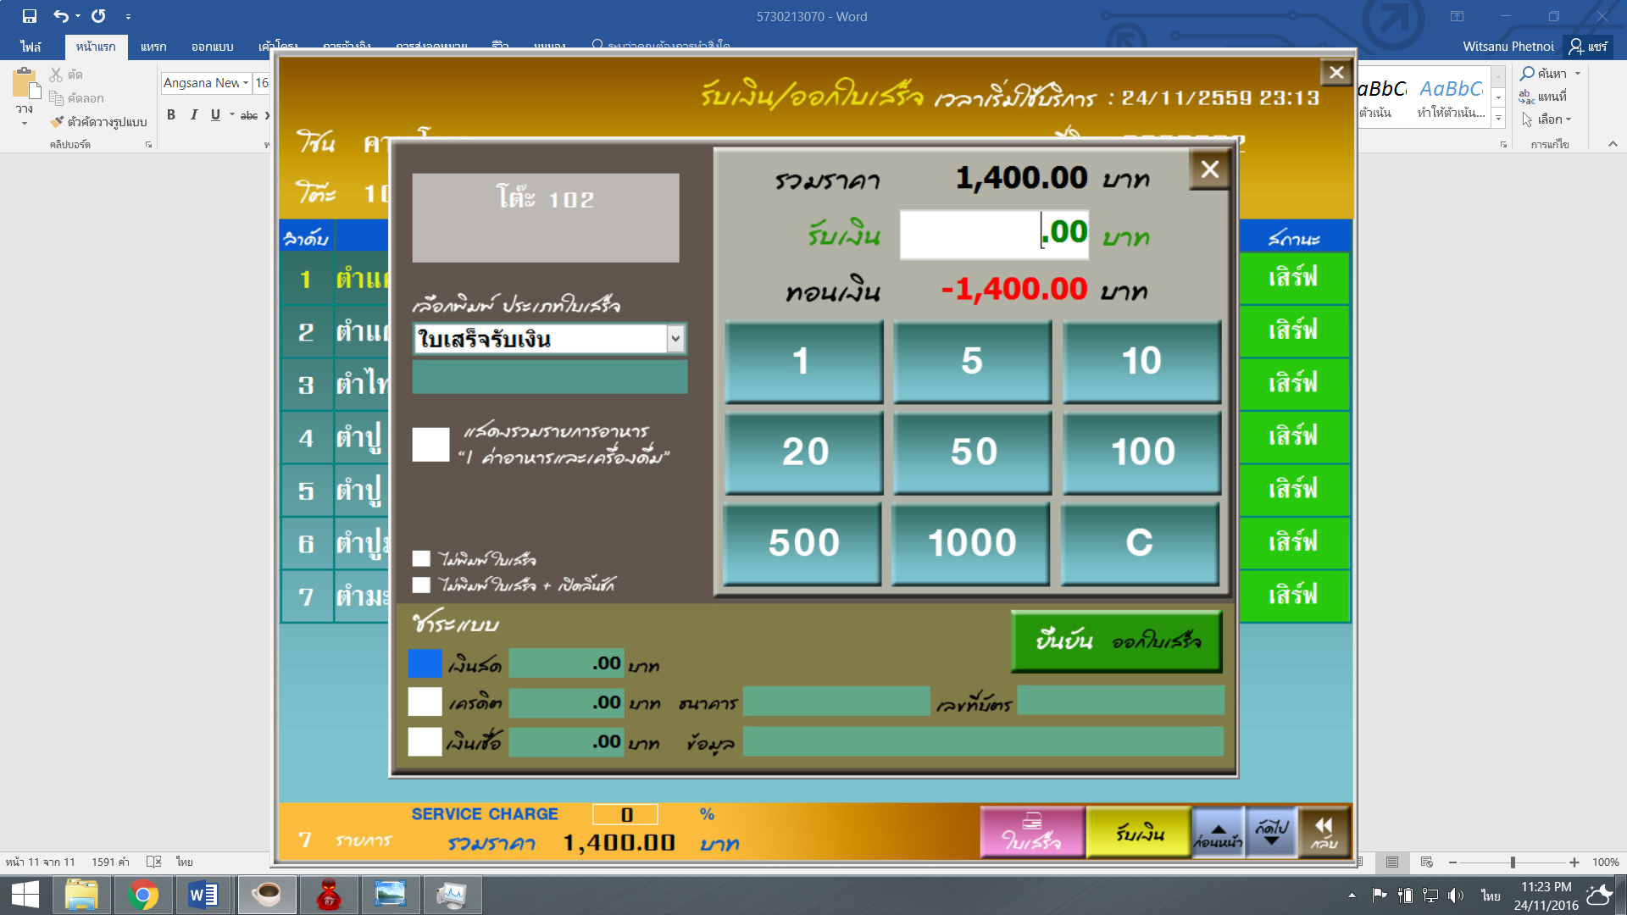

**SysReq Xref: [Order Restaurant -SRS]/4.4.1/pg.6**

**5.4.2 หน้าจอใบเสร็จของลูกค้า (Usecase: UC320)**

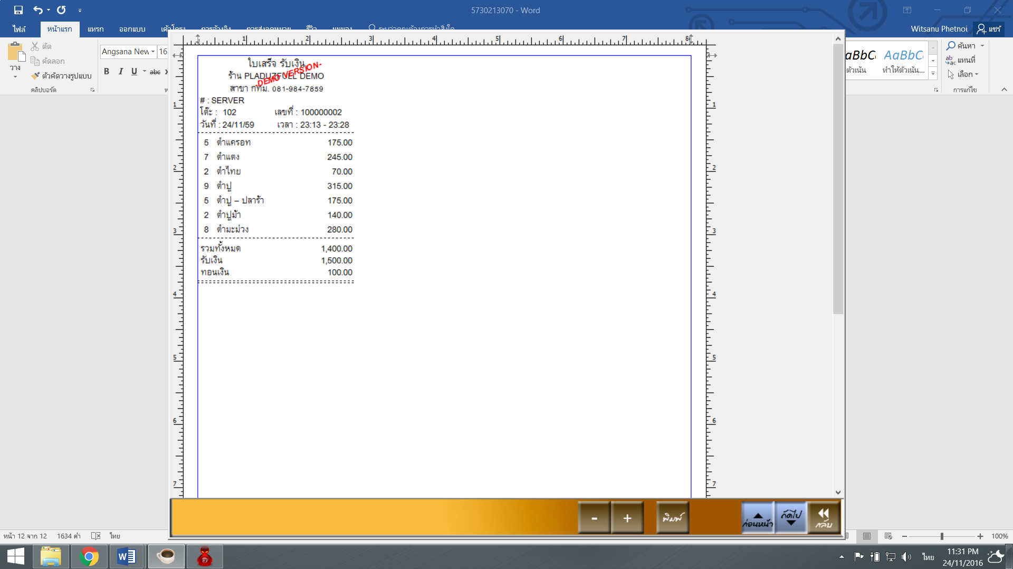

**SysReq Xref: [ Order Restaurant -SRS]/4.2.2/pg.7**

**5.4.3 หน้าจอการแสดงรูปแบบการชำระเงิน (Usecase:UC330)**

นายวิษณุ เพชรน้อย 5730213071 SE3

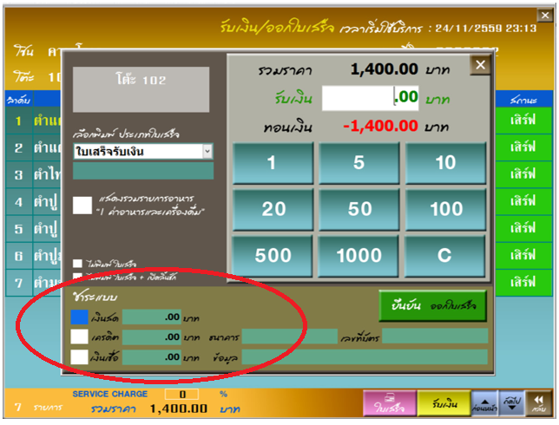

**SysReq Xref: [Order Restaurant -SRS]/4.4.3/pg.8**

**5.4.4 หน้าจอการแสดงการกำหนดส่วนลดให้กับลูกค้า (Usecase:UC340)**

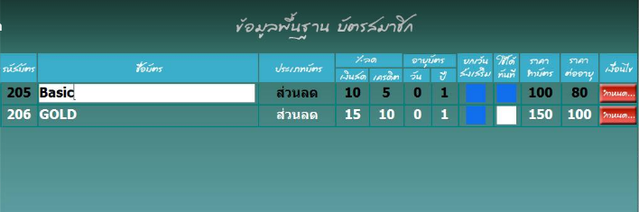

**SysReq Xref: [Order Restaurant -SRS]/4.4.4/pg.9-10**

นายวิษณุ เพชรน้อย 5730213071 SE3